大连市贝雕非物质文化遗产的保护与传承

前言
本次调查聚焦大连市贝雕非物质文化遗产的保护与传承，基于227份有效问卷展开。问卷内容涵盖人口统计特征、消费习惯、对非遗的认知程度、对大连贝雕的兴趣及产品偏好等方面。调查初步揭示了公众对大连贝雕文创产品的潜在兴趣和消费意愿，为后续保护与传承策略提供了基础洞察。

问卷的信度很高
信度分析结果表明，问卷的Cronbach’s α系数为0.867，超过了常用的标准值0.8，表明问卷具有较高的内部一致性，能够稳定地测量相关的心理和行为变量。
样本量 | 项目数 | Cronbach.α系数
227 | 3 | 0.867

1 性别影响对贝雕文创的兴趣和参与意愿，女性表现出更高的热情

1.1 女性对贝雕文创产品更感兴趣
在兴趣程度分析中，女性在非常感兴趣选项中的比例显著高于男性。
X\Y | A. 男 | B. 女 | C. 其他 / 不方便回答 | 小计
完全不感兴趣 | 17(58.62%) | 12(41.38%) | 0(0.00%) | 29
不太感兴趣 | 24(48.98%) | 23(46.94%) | 2(4.08%) | 49
一般 | 32(57.14%) | 23(41.07%) | 1(1.79%) | 56
比较感兴趣 | 26(50%) | 24(46.15%) | 2(3.85%) | 52
非常感兴趣 | 11(26.83%) | 30(73.17%) | 0(0.00%) | 41

1.2 女性更愿意参与贝雕体验活动
在参与意愿分析中，女性在非常愿意选项中的比例较高。
X\Y | A. 男 | B. 女 | C. 其他 / 不方便回答 | 小计
完全不愿意 | 14(60.87%) | 8(34.78%) | 1(4.35%) | 23
不太愿意 | 27(52.94%) | 23(45.10%) | 1(1.96%) | 51
一般 | 34(53.13%) | 29(45.31%) | 1(1.56%) | 64
比较愿意 | 24(46.15%) | 27(51.92%) | 1(1.92%) | 52
非常愿意 | 11(29.73%) | 25(67.57%) | 1(2.70%) | 37

2 19-22岁组在样本中主导，且对贝雕活动兴趣和意愿较强

2.1 样本中19-22岁年龄段占比最高
在年龄分布调查中，该年龄段比例显著高于其他组
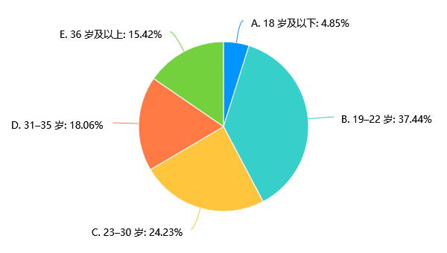

2.2 19-22岁群体对大连贝雕文创产品兴趣较高
在兴趣程度分析中，该群体在积极态度选项中比例突出

X\Y | A. 18 岁及以下 | B. 19–22 岁 | C. 23–30 岁 | D. 31–35 岁 | E. 36 岁及以上 | 小计
完全不感兴趣 | 1(3.45%) | 10(34.48%) | 6(20.69%) | 7(24.14%) | 5(17.24%) | 29
不太感兴趣 | 3(6.12%) | 18(36.73%) | 9(18.37%) | 13(26.53%) | 6(12.24%) | 49
一般 | 1(1.79%) | 21(37.5%) | 18(32.14%) | 7(12.5%) | 9(16.07%) | 56
比较感兴趣 | 4(7.69%) | 22(42.31%) | 12(23.08%) | 7(13.46%) | 7(13.46%) | 52
非常感兴趣 | 2(4.88%) | 14(34.15%) | 10(24.39%) | 7(17.07%) | 8(19.51%) | 41

2.3 19-22岁群体更愿意参加大连贝雕体验活动
在参与意愿调查中，该群体表现出更高的积极性

X\Y | A. 18 岁及以下 | B. 19–22 岁 | C. 23–30 岁 | D. 31–35 岁 | E. 36 岁及以上 | 小计
完全不愿意 | 1(4.35%) | 6(26.09%) | 4(17.39%) | 6(26.09%) | 6(26.09%) | 23
不太愿意 | 1(1.96%) | 22(43.14%) | 10(19.61%) | 11(21.57%) | 7(13.73%) | 51
一般 | 4(6.25%) | 24(37.5%) | 15(23.44%) | 11(17.19%) | 10(15.63%) | 64
比较愿意 | 3(5.77%) | 19(36.54%) | 15(28.85%) | 9(17.31%) | 6(11.54%) | 52
非常愿意 | 2(5.41%) | 14(37.84%) | 11(29.73%) | 4(10.81%) | 6(16.22%) | 37

3 身份分布显示在职人员为主，其对贝雕相关活动兴趣和意愿较低，本科生兴趣较高

3.1 在职人员是受访者中的主要群体
大多数受访者属于在职人员，其次是本科生和研究生。

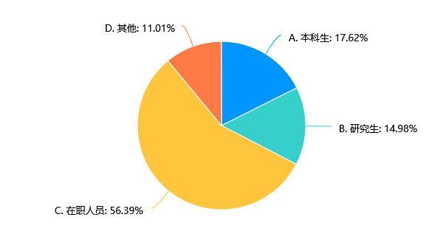

3.2 不同身份对大连贝雕文创产品的兴趣程度存在差异，本科生兴趣较高，在职人员兴趣较低
本科生群体对文创产品兴趣较高，而在职人员兴趣相对较低。

X\Y | A. 本科生 | B. 研究生 | C. 在职人员 | D. 其他 | 小计
完全不感兴趣 | 2(6.90%) | 5(17.24%) | 20(68.97%) | 2(6.90%) | 29
不太感兴趣 | 9(18.37%) | 4(8.16%) | 31(63.27%) | 5(10.20%) | 49
一般 | 6(10.71%) | 6(10.71%) | 38(67.86%) | 6(10.71%) | 56
比较感兴趣 | 8(15.38%) | 11(21.15%) | 28(53.85%) | 5(9.62%) | 52
非常感兴趣 | 15(36.59%) | 8(19.51%) | 11(26.83%) | 7(17.07%) | 41

3.3 不同身份对大连贝雕体验活动的参与意愿有差异，本科生意愿较强，在职人员意愿较弱
本科生参与意愿较强，而在职人员意愿较弱。

X\Y | A. 本科生 | B. 研究生 | C. 在职人员 | D. 其他 | 小计
完全不愿意 | 3(13.04%) | 2(8.70%) | 14(60.87%) | 4(17.39%) | 23
不太愿意 | 5(9.80%) | 7(13.73%) | 35(68.63%) | 4(7.84%) | 51
一般 | 12(18.75%) | 6(9.38%) | 41(64.06%) | 5(7.81%) | 64
比较愿意 | 8(15.38%) | 11(21.15%) | 26(50%) | 7(13.46%) | 52
非常愿意 | 12(32.43%) | 8(21.62%) | 12(32.43%) | 5(13.51%) | 37

4 大连关系影响对贝雕的兴趣和参与意愿，长期居住者兴趣高，本地居民意愿低

4.1 受访者中大连本地居民和长期学习/工作者比例相近
本地居民占比32.6%，长期学习/工作者占比33.48%，短期活动者占比23.35%，很少活动者占比10.57%。

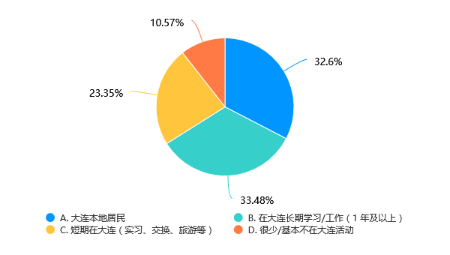

4.2 长期在大连学习/工作者对贝雕文创产品兴趣较高
在比较感兴趣类别中，该群体比例最高，达44.23%。

X\Y | A. 大连本地居民 | B. 在大连长期学习/工作（1 年及以上） | C. 短期在大连（实习、交换、旅游等） | D. 很少/基本不在大连活动 | 小计
完全不感兴趣 | 10(34.48%) | 9(31.03%) | 9(31.03%) | 1(3.45%) | 29
不太感兴趣 | 21(42.86%) | 10(20.41%) | 13(26.53%) | 5(10.20%) | 49
一般 | 15(26.79%) | 21(37.5%) | 14(25%) | 6(10.71%) | 56
比较感兴趣 | 15(28.85%) | 23(44.23%) | 11(21.15%) | 3(5.77%) | 52
非常感兴趣 | 13(31.71%) | 13(31.71%) | 6(14.63%) | 9(21.95%) | 41

4.3 大连本地居民对贝雕体验活动参与意愿较低
该群体在不太愿意类别中比例较高，为39.22%。

X\Y | A. 大连本地居民 | B. 在大连长期学习/工作（1 年及以上） | C. 短期在大连（实习、交换、旅游等） | D. 很少/基本不在大连活动 | 小计
完全不愿意 | 3(13.04%) | 9(39.13%) | 7(30.43%) | 4(17.39%) | 23
不太愿意 | 20(39.22%) | 11(21.57%) | 19(37.25%) | 1(1.96%) | 51
一般 | 25(39.06%) | 22(34.38%) | 7(10.94%) | 10(15.63%) | 64
比较愿意 | 17(32.69%) | 20(38.46%) | 13(25%) | 2(3.85%) | 52
非常愿意 | 9(24.32%) | 14(37.84%) | 7(18.92%) | 7(18.92%) | 37

5 自由支配金额集中于中等区间，且金额较高者兴趣更强。

5.1 可自由支配金额以1001-2000元为主
受访者中每月可自由支配金额在1001-2000元的比例最高，达到29.07%，表明该金额区间最为集中。

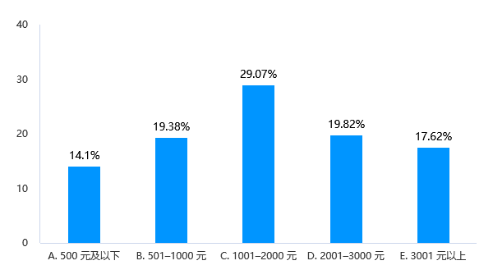

5.2 中等金额组对文创产品兴趣较高
在1001-2000元组别中，对大连贝雕元素融入文创产品表示'比较感兴趣'的比例显著突出，显示出该金额段兴趣度较强。

X\Y | A. 500 元及以下 | B. 501–1000 元 | C. 1001–2000 元 | D. 2001–3000 元 | E. 3001 元以上 | 小计
完全不感兴趣 | 4 | 4 | 9 | 7 | 5 | 29
不太感兴趣 | 10 | 10 | 13 | 9 | 7 | 49
一般 | 6 | 17 | 8 | 15 | 10 | 56
比较感兴趣 | 8 | 7 | 24 | 6 | 7 | 52
非常感兴趣 | 4 | 6 | 12 | 8 | 11 | 41
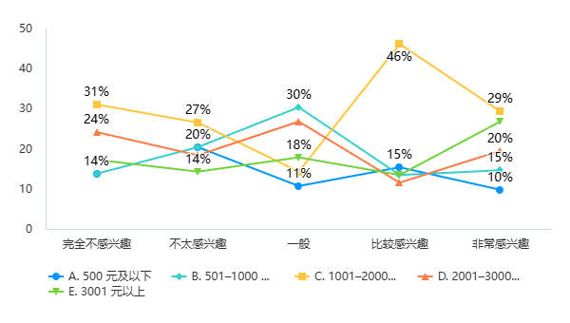

5.3 高金额组更愿意参加体验活动
月可支配金额超过3001元的受访者中，表示'非常愿意'参与相关体验活动的比例较高，反映出金额与参与意愿的正向关联。

X\Y | A. 500 元及以下 | B. 501–1000 元 | C. 1001–2000 元 | D. 2001–3000 元 | E. 3001 元以上 | 小计
完全不愿意 | 4 | 3 | 4 | 7 | 5 | 23
不太愿意 | 6 | 14 | 13 | 7 | 11 | 51
一般 | 11 | 12 | 23 | 13 | 5 | 64
比较愿意 | 6 | 7 | 19 | 11 | 9 | 52
非常愿意 | 5 | 8 | 7 | 7 | 10 | 37
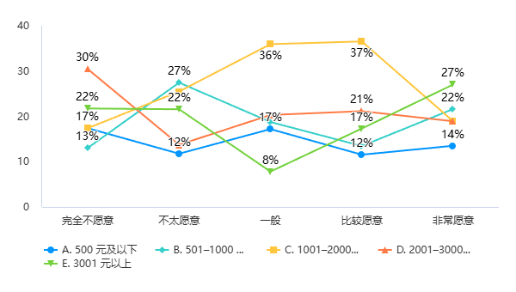

6 受访者文创消费普遍较低，且消费水平与兴趣和参与意愿无明显强关联。

6.1 多数受访者每月在文创产品上的消费较低或不消费。
超过半数的受访者消费在50元以下或不消费，其中基本不消费的比例最高。

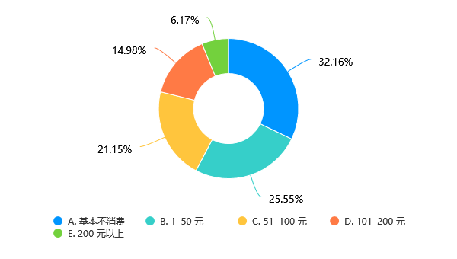

6.2 对大连贝雕元素融入文创产品的兴趣程度与消费水平无明显正相关。
在高兴趣人群中，基本不消费者的比例相对较高，表明兴趣高不一定伴随高消费。

X\Y | A. 基本不消费 | B. 1–50 元 | C. 51–100 元 | D. 101–200 元 | E. 200 元以上 | 小计
完全不感兴趣 | 8 | 10 | 5 | 3 | 3 | 29
不太感兴趣 | 14 | 11 | 9 | 10 | 5 | 49
一般 | 15 | 14 | 17 | 9 | 1 | 56
比较感兴趣 | 19 | 13 | 10 | 7 | 3 | 52
非常感兴趣 | 17 | 10 | 7 | 5 | 2 | 41
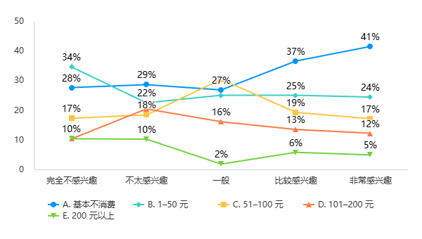

6.3 参与大连贝雕相关体验活动的意愿与消费水平无明显正相关。
在高意愿人群中，基本不消费者的比例也较高，显示意愿强不一定与高消费挂钩。

X\Y | A. 基本不消费 | B. 1–50 元 | C. 51–100 元 | D. 101–200 元 | E. 200 元以上 | 小计
完全不愿意 | 8(34.78%) | 4(17.39%) | 5(21.74%) | 4(17.39%) | 2(8.70%) | 23
不太愿意 | 9(17.65%) | 17(33.33%) | 15(29.41%) | 5(9.80%) | 5(9.80%) | 51
一般 | 20(31.25%) | 16(25%) | 12(18.75%) | 14(21.88%) | 2(3.13%) | 64
比较愿意 | 21(40.38%) | 14(26.92%) | 8(15.38%) | 6(11.54%) | 3(5.77%) | 52
非常愿意 | 15(40.54%) | 7(18.92%) | 8(21.62%) | 5(13.51%) | 2(5.41%) | 37
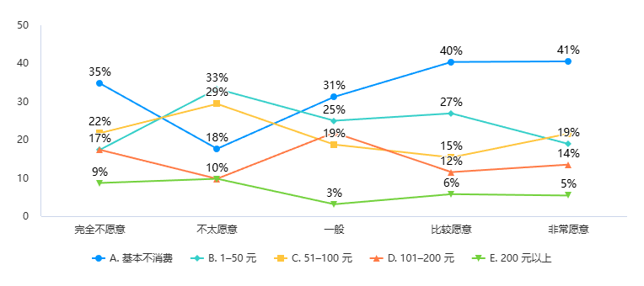

7 购买文创产品频率普遍较低，且兴趣和意愿高的群体购买频率略高。

7.1 购买文创产品的频率分布显示，基本不买和一年1-2次的比例最高。
近三分之二受访者购买频率较低，其中基本不买占比33.04%，一年1-2次占比31.72%。

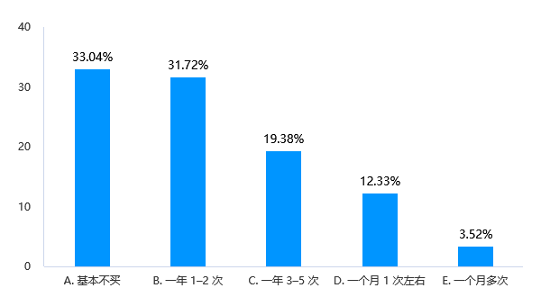

7.2 对大连贝雕元素的兴趣程度与购买频率呈正相关趋势。
兴趣高的群体中，一年1-2次购买频率的比例较高，而基本不买的比例较低。

X\Y | A. 基本不买 | B. 一年 1–2 次 | C. 一年 3–5 次 | D. 一个月 1 次左右 | E. 一个月多次 | 小计
完全不感兴趣 | 13(44.83%) | 7(24.14%) | 5(17.24%) | 2(6.90%) | 2(6.90%) | 29
不太感兴趣 | 16(32.65%) | 17(34.69%) | 9(18.37%) | 7(14.29%) | 0(0.00%) | 49
一般 | 19(33.93%) | 12(21.43%) | 12(21.43%) | 10(17.86%) | 3(5.36%) | 56
比较感兴趣 | 17(32.69%) | 16(30.77%) | 12(23.08%) | 5(9.62%) | 2(3.85%) | 52
非常感兴趣 | 10(24.39%) | 20(48.78%) | 6(14.63%) | 4(9.76%) | 1(2.44%) | 41
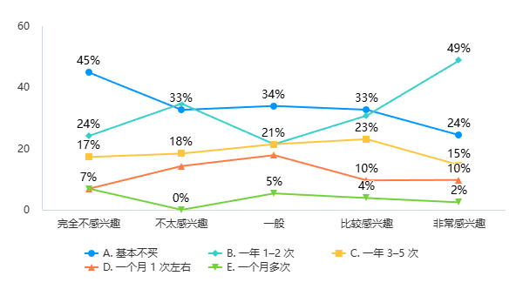

7.3 参加大连贝雕体验活动的意愿与购买频率有一定关联。
意愿较高的受访者，购买频率如一年1-2次的比例相对较高。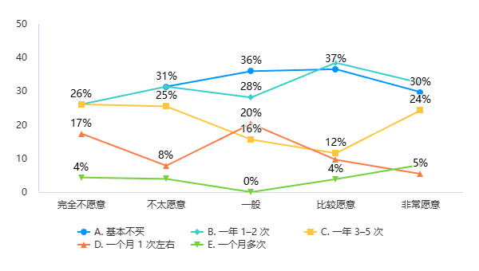

X\Y | A. 基本不买 | B. 一年 1–2 次 | C. 一年 3–5 次 | D. 一个月 1 次左右 | E. 一个月多次 | 小计
完全不愿意 | 6(26.09%) | 6(26.09%) | 6(26.09%) | 4(17.39%) | 1(4.35%) | 23
不太愿意 | 16(31.37%) | 16(31.37%) | 13(25.49%) | 4(7.84%) | 2(3.92%) | 51
一般 | 23(35.94%) | 18(28.13%) | 10(15.63%) | 13(20.31%) | 0(0.00%) | 64
比较愿意 | 19(36.54%) | 20(38.46%) | 6(11.54%) | 5(9.62%) | 2(3.85%) | 52
非常愿意 | 11(29.73%) | 12(32.43%) | 9(24.32%) | 2(5.41%) | 3(8.11%) | 37

8 旅游景点是文创产品主要购买场景，兴趣和参与意愿高者偏好文化相关场所。

8.1 旅游景点是最常见的购买场景
多数受访者在旅游景点或博物馆购买文创产品，比例显著高于其他场景。

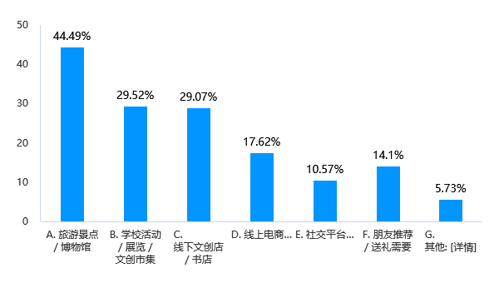

8.2 兴趣程度高的消费者偏好旅游景点和线下店
随着对大连贝雕元素兴趣的增加，在旅游景点和线下书店购买的比例明显上升。

X\Y | A. 旅游景点 / 博物馆 | B. 学校活动 / 展览 / 文创市集 | C. 线下文创店 / 书店 | D. 线上电商平台（淘宝、京东等） | E. 社交平台 / 小程序种草后购买 | F. 朋友推荐 / 送礼需要 | G. 其他: | 小计
完全不感兴趣 | 12 | 8 | 7 | 5 | 4 | 2 | 2 | 29
不太感兴趣 | 19 | 14 | 9 | 6 | 4 | 4 | 6 | 49
一般 | 19 | 16 | 16 | 7 | 6 | 12 | 1 | 56
比较感兴趣 | 26 | 18 | 18 | 9 | 3 | 5 | 2 | 52
非常感兴趣 | 25 | 11 | 16 | 13 | 7 | 9 | 2 | 41

8.3 参与意愿高的消费者更常在文化活动中购买
愿意参加体验活动的人，在展览或文创市集购买的比例相对较高。

X\Y | A. 旅游景点 / 博物馆 | B. 学校活动 / 展览 / 文创市集 | C. 线下文创店 / 书店 | D. 线上电商平台（淘宝、京东等） | E. 社交平台 / 小程序种草后购买 | F. 朋友推荐 / 送礼需要 | G. 其他: | 小计
完全不愿意 | 10 | 6 | 6 | 4 | 4 | 1 | 1 | 23
不太愿意 | 19 | 14 | 10 | 4 | 5 | 7 | 6 | 51
一般 | 30 | 20 | 16 | 10 | 3 | 10 | 2 | 64
比较愿意 | 22 | 11 | 20 | 13 | 7 | 5 | 0 | 52
非常愿意 | 20 | 16 | 14 | 9 | 5 | 9 | 4 | 37

9 价格合适、文化特色和外观设计是文创产品选择的核心因素，与兴趣和参与度密切相关

9.1 价格合适和能体现城市文化或非遗特色是选择文创产品时最看重的因素
在多项选择中，超过一半的受访者看重价格合适（51.54%）和能体现城市文化或非遗特色（50.22%），而品牌知名度和社交分享性相对较低

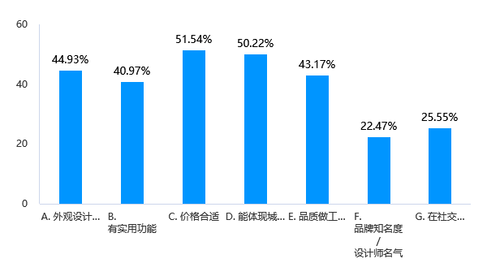

9.2 对大连贝雕元素融入文创产品兴趣越高的人，越看重价格合适和能体现城市文化或非遗特色
在兴趣程度较高的组中，价格合适和文化特色的比例显著高于其他因素，表明这些因素与兴趣正相关

X\Y | A. 外观设计好看、有特色 | B. 有实用功能 | C. 价格合适 | D. 能体现城市文化或非遗特色 | E. 品质做工好、耐用 | F. 品牌知名度 / 设计师名气 | G. 在社交平台上好看、适合分享 | 小计
完全不感兴趣 | 12 | 12 | 15 | 14 | 18 | 2 | 7 | 29
不太感兴趣 | 18 | 21 | 26 | 23 | 20 | 14 | 16 | 49
一般 | 24 | 24 | 23 | 24 | 22 | 14 | 17 | 56
比较感兴趣 | 27 | 20 | 27 | 29 | 24 | 11 | 12 | 52
非常感兴趣 | 21 | 16 | 26 | 24 | 14 | 10 | 6 | 41

9.3 愿意参加大连贝雕体验活动的人，更看重能体现城市文化或非遗特色和外观设计好看
在非常愿意参加的组中，能体现城市文化或非遗特色和外观设计好看的比例较高，而有实用功能的比例较低

X\Y | A. 外观设计好看、有特色 | B. 有实用功能 | C. 价格合适 | D. 能体现城市文化或非遗特色 | E. 品质做工好、耐用 | F. 品牌知名度 / 设计师名气 | G. 在社交平台上好看、适合分享 | 小计
完全不愿意 | 12 | 12 | 11 | 12 | 12 | 3 | 7 | 23
不太愿意 | 17 | 20 | 25 | 19 | 22 | 12 | 16 | 51
一般 | 30 | 31 | 36 | 32 | 32 | 13 | 14 | 64
比较愿意 | 23 | 21 | 25 | 29 | 20 | 12 | 14 | 52
非常愿意 | 20 | 9 | 20 | 22 | 12 | 11 | 7 | 37

10 多数人购买过文创产品，但高频率购买者兴趣和参与意愿低，从未购买者反之。

10.1 超过87%的受访者有过购买文创产品的经验，但以偶尔或旅游时购买为主。
购买行为分布显示，多数人消费频率不高，从未购买比例较低。

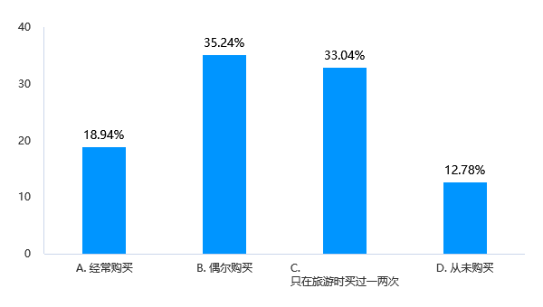

10.2 经常购买文创产品的人群对融入贝雕元素的兴趣程度相对较低。
交叉分析揭示，高频率消费者兴趣得分不高，而从未购买者兴趣较高。

X\Y | A. 经常购买 | B. 偶尔购买 | C. 只在旅游时买过一两次 | D. 从未购买 | 小计
完全不感兴趣 | 13(44.83%) | 11(37.93%) | 5(17.24%) | 0(0.00%) | 29
不太感兴趣 | 15(30.61%) | 25(51.02%) | 9(18.37%) | 0(0.00%) | 49
一般 | 10(17.86%) | 19(33.93%) | 24(42.86%) | 3(5.36%) | 56
比较感兴趣 | 1(1.92%) | 19(36.54%) | 18(34.62%) | 14(26.92%) | 52
非常感兴趣 | 4(9.76%) | 6(14.63%) | 19(46.34%) | 12(29.27%) | 41

10.3 经常购买者参与贝雕体验活动的意愿较弱，从未购买者意愿较强。
意愿与购买行为呈反向关联，经常消费者参与度低。

X\Y | A. 经常购买 | B. 偶尔购买 | C. 只在旅游时买过一两次 | D. 从未购买 | 小计
完全不愿意 | 11(47.83%) | 11(47.83%) | 1(4.35%) | 0(0.00%) | 23
不太愿意 | 21(41.18%) | 21(41.18%) | 9(17.65%) | 0(0.00%) | 51
一般 | 6(9.38%) | 24(37.5%) | 27(42.19%) | 7(10.94%) | 64
比较愿意 | 2(3.85%) | 20(38.46%) | 22(42.31%) | 8(15.38%) | 52
非常愿意 | 3(8.11%) | 4(10.81%) | 16(43.24%) | 14(37.84%) | 37

11 非遗了解程度较高者兴趣较低，低了解者参与意愿强，多数仅有所了解。

11.1 受访者中对非遗的了解程度以“有所了解”为主，占比近半
多数人表示对非遗有所了解，但完全不了解的比例超过10%，表明认知度有待提升。

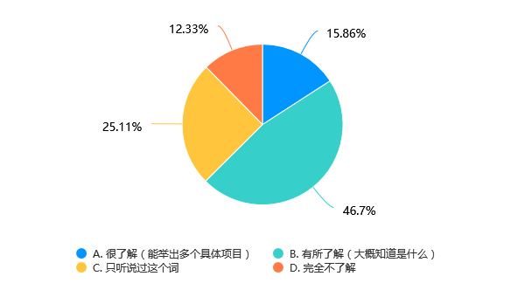

11.2 对非遗的了解程度与文创产品兴趣呈负相关趋势
了解程度高的人更倾向于较低兴趣，而了解程度低的人在较高兴趣组中比例较高。

X\Y | A. 很了解（能举出多个具体项目） | B. 有所了解（大概知道是什么） | C. 只听说过这个词 | D. 完全不了解 | 小计
完全不感兴趣 | 10(34.48%) | 17(58.62%) | 2(6.90%) | 0(0.00%) | 29
不太感兴趣 | 19(38.78%) | 22(44.90%) | 8(16.33%) | 0(0.00%) | 49
一般 | 2(3.57%) | 31(55.36%) | 18(32.14%) | 5(8.93%) | 56
比较感兴趣 | 0(0.00%) | 19(36.54%) | 19(36.54%) | 14(26.92%) | 52
非常感兴趣 | 5(12.20%) | 17(41.46%) | 10(24.39%) | 9(21.95%) | 41

11.3 了解程度低的人更愿意参加非遗体验活动
在愿意程度高的组中，了解程度低的受访者比例显著增加，显示潜在参与意愿。

X\Y | A. 很了解（能举出多个具体项目） | B. 有所了解（大概知道是什么） | C. 只听说过这个词 | D. 完全不了解 | 小计
完全不愿意 | 6(26.09%) | 17(73.91%) | 0(0.00%) | 0(0.00%) | 23
不太愿意 | 17(33.33%) | 23(45.10%) | 11(21.57%) | 0(0.00%) | 51
一般 | 6(9.38%) | 34(53.13%) | 21(32.81%) | 3(4.69%) | 64
比较愿意 | 3(5.77%) | 20(38.46%) | 17(32.69%) | 12(23.08%) | 52
非常愿意 | 4(10.81%) | 12(32.43%) | 8(21.62%) | 13(35.14%) | 37

12 大连贝雕认知普遍不足，兴趣高者反而不了解。

12.1 整体上，听说过大连贝雕但了解不多的比例最高。
调查显示，听说过但了解不多的受访者占比近一半，而完全没听说过和了解深入的比例均较低。

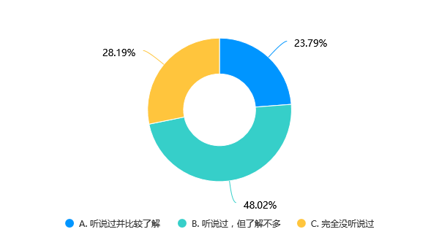

12.2 对大连贝雕文创产品兴趣越高的人群中，完全没听说过大连贝雕的比例显著上升。
随着兴趣程度从低到高，完全没听说过的比例从极低水平大幅增加至接近一半。

X\Y | A. 听说过并比较了解 | B. 听说过，但了解不多 | C. 完全没听说过 | 小计
完全不感兴趣 | 13(44.83%) | 15(51.72%) | 1(3.45%) | 29
不太感兴趣 | 22(44.90%) | 25(51.02%) | 2(4.08%) | 49
一般 | 14(25%) | 28(50%) | 14(25%) | 56
比较感兴趣 | 3(5.77%) | 21(40.38%) | 28(53.85%) | 52
非常感兴趣 | 2(4.88%) | 20(48.78%) | 19(46.34%) | 41

12.3 对大连贝雕体验活动意愿越高的人群中，完全没听说过大连贝雕的比例明显升高。
意愿从低到高时，完全没听说过的比例从极低水平迅速上升至接近一半。

X\Y | A. 听说过并比较了解 | B. 听说过，但了解不多 | C. 完全没听说过 | 小计
完全不愿意 | 8(34.78%) | 14(60.87%) | 1(4.35%) | 23
不太愿意 | 26(50.98%) | 21(41.18%) | 4(7.84%) | 51
一般 | 14(21.88%) | 32(50%) | 18(28.13%) | 64
比较愿意 | 5(9.62%) | 24(46.15%) | 23(44.23%) | 52
非常愿意 | 1(2.70%) | 18(48.65%) | 18(48.65%) | 37

12.4 各年龄段中，听说过但了解不多大连贝雕的比例均占主导。
不同年龄段的受访者中，听说过但了解不多的比例最高，且无明显年龄差异。

X\Y | A. 听说过并比较了解 | B. 听说过，但了解不多 | C. 完全没听说过 | 小计
A. 18 岁及以下 | 4(36.36%) | 4(36.36%) | 3(27.27%) | 11
B. 19–22 岁 | 25(29.41%) | 40(47.06%) | 20(23.53%) | 85
C. 23–30 岁 | 9(16.36%) | 26(47.27%) | 20(36.36%) | 55
D. 31–35 岁 | 8(19.51%) | 24(58.54%) | 9(21.95%) | 41
E. 36 岁及以上 | 8(22.86%) | 15(42.86%) | 12(34.29%) | 35

13 受访者对将大连贝雕元素融入文创产品的兴趣程度分布较为均衡，但正面兴趣略高。
数据显示，约41%的受访者持积极态度（比较或非常感兴趣），约34%持消极态度（完全不或不太感兴趣），中性态度占比约25%。

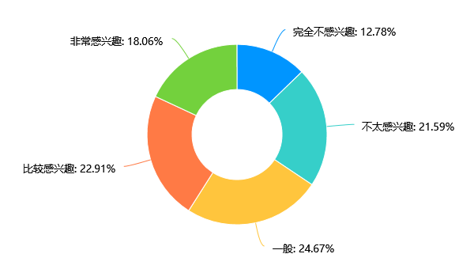

14 参与意愿以一般态度为主，但整体偏向积极
数据显示，多数受访者表示一般意愿，比例最高；同时，比较愿意和非常愿意的比例合计超过39%，表明存在一定兴趣群体。

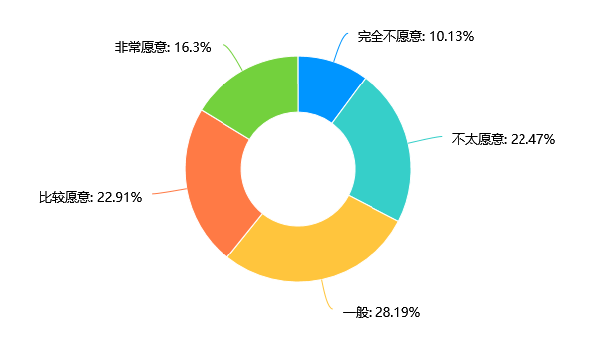

15 价格接受度受兴趣和参与意愿影响，多数偏好21-50元区间

15.1 消费者对小型大连贝雕文创产品的价格接受度主要集中在21-50元区间
多数受访者偏好中等价格区间，低价和高价选项接受度相对较低

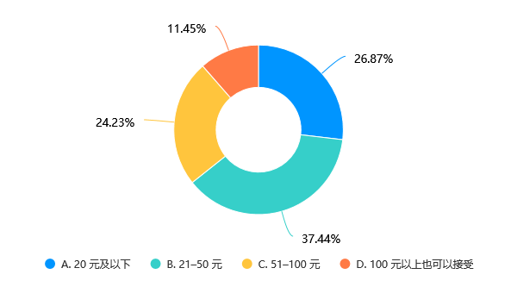

15.2 对贝雕文创的兴趣程度与价格接受度呈正相关
兴趣较低的消费者倾向于选择低价选项，而兴趣高的消费者更可能接受高价

X\Y | A. 20 元及以下 |  | B. 21–50 元 | C. 51–100 元 | D. 100 元以上也可以接受 | 小计
完全不感兴趣 |  | 17(58.62%) | 11(37.93%) | 1(3.45%) | 0(0.00%) | 29
不太感兴趣 |  | 18(36.73%) | 25(51.02%) | 5(10.20%) | 1(2.04%) | 49
一般 |  | 15(26.79%) | 21(37.5%) | 19(33.93%) | 1(1.79%) | 56
比较感兴趣 |  | 3(5.77%) | 18(34.62%) | 21(40.38%) | 10(19.23%) | 52
非常感兴趣 |  | 8(19.51%) | 10(24.39%) | 9(21.95%) | 14(34.15%) | 41

15.3 参与贝雕体验活动的意愿与价格接受度正相关
参与意愿低的消费者偏好低价区间，意愿高的消费者更愿意支付高价

X\Y | A. 20 元及以下 | B. 21–50 元 | C. 51–100 元 | D. 100 元以上也可以接受 | 小计
完全不愿意 | 12(52.17%) | 9(39.13%) | 2(8.70%) | 0(0.00%) | 23
不太愿意 | 23(45.10%) | 25(49.02%) | 3(5.88%) | 0(0.00%) | 51
一般 | 13(20.31%) | 29(45.31%) | 19(29.69%) | 3(4.69%) | 64
比较愿意 | 5(9.62%) | 15(28.85%) | 22(42.31%) | 10(19.23%) | 52
非常愿意 | 8(21.62%) | 7(18.92%) | 9(24.32%) | 13(35.14%) | 37

16 家居摆件最受欢迎，饰品类受高兴趣和参与群体青睐，偏好因人群不同。

16.1 家居摆件/装饰画是最受欢迎的产品类型。
频数统计显示该类型占比最高，达42.73%，显著高于其他选项。

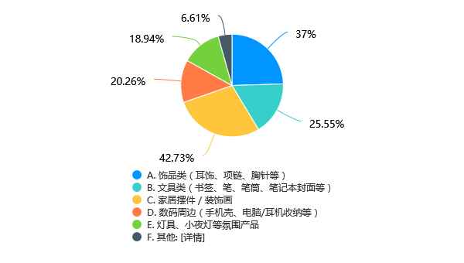

16.2 兴趣程度高的群体更偏好饰品类产品。
在非常感兴趣的群体中，饰品类选择比例达51.22%，远高于平均水平。
X\Y | A. 饰品类（耳饰、项链、胸针等） | B. 文具类（书签、笔、笔筒、笔记本封面等） | C. 家居摆件 / 装饰画 | D. 数码周边（手机壳、电脑/耳机收纳等） | E. 灯具、小夜灯等氛围产品 | F. 其他: | 小计
完全不感兴趣 | 8 | 5 | 15 | 5 | 4 | 2 | 29
不太感兴趣 | 20 | 12 | 18 | 8 | 6 | 6 | 49
一般 | 19 | 17 | 22 | 13 | 10 | 2 | 56
比较感兴趣 | 16 | 14 | 25 | 9 | 13 | 3 | 52
非常感兴趣 | 21 | 10 | 17 | 11 | 10 | 2 | 41

16.3 参与活动意愿强的群体倾向于饰品类产品。
非常愿意参与的群体中，饰品类占比45.95%，表明高参与度与饰品偏好相关。

X\Y | A. 饰品类（耳饰、项链、胸针等） | B. 文具类（书签、笔、笔筒、笔记本封面等） | C. 家居摆件 / 装饰画 | D. 数码周边（手机壳/耳机收纳等） | E. 灯具、小夜灯等氛围产品 | F. 其他: | 小计
完全不愿意 | 10 | 5 | 11 | 2 | 5 | 0 | 23
不太愿意 | 14 | 15 | 20 | 10 | 6 | 5 | 51
一般 | 22 | 12 | 32 | 8 | 10 | 7 | 64
比较愿意 | 21 | 14 | 18 | 16 | 14 | 1 | 52
非常愿意 | 17 | 12 | 16 | 10 | 8 | 2 | 37

17 大连贝雕文创设计偏好以传统现代结合为主，兴趣和意愿影响风格选择

17.1 传统元素与现代简约风结合的设计风格最受欢迎
超过三成受访者偏好此风格，其次是卡通可爱风格和传统复古风，表明传统与现代融合是主流选择

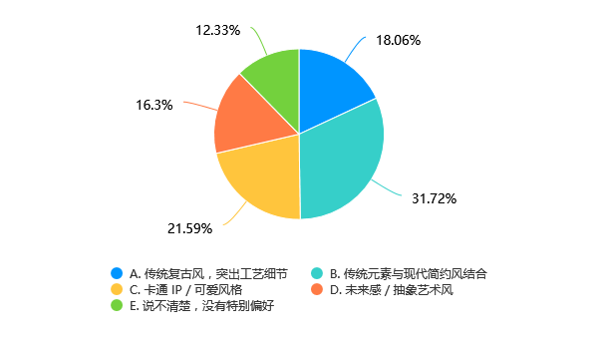

17.2 兴趣程度高的群体更偏好传统复古风和未来感风格
在非常感兴趣的受访者中，传统复古风和未来感风格比例显著较高，而兴趣低的群体则偏向传统现代结合风格

X\Y | A. 传统复古风，突出工艺细节 | B. 传统元素与现代简约风结合 | C. 卡通 IP / 可爱风格 | D. 未来感 / 抽象艺术风 | E. 说不清楚，没有特别偏好 | 小计
完全不感兴趣 | 16(55.17%) | 11(37.93%) | 2(6.90%) | 0(0.00%) | 0(0.00%) | 29
不太感兴趣 | 13(26.53%) | 21(42.86%) | 13(26.53%) | 2(4.08%) | 0(0.00%) | 49
一般 | 1(1.79%) | 21(37.5%) | 20(35.71%) | 11(19.64%) | 3(5.36%) | 56
比较感兴趣 | 2(3.85%) | 11(21.15%) | 10(19.23%) | 15(28.85%) | 14(26.92%) | 52
非常感兴趣 | 9(21.95%) | 8(19.51%) | 4(9.76%) | 9(21.95%) | 11(26.83%) | 41

17.3 参与意愿强的群体更可能无特别偏好
非常愿意参与的受访者中，无特别偏好的比例最高，显示他们对设计风格不敏感

X\Y | A. 传统复古风，突出工艺细节 | B. 传统元素与现代简约风结合 | C. 卡通 IP / 可爱风格 | D. 未来感 / 抽象艺术风 | E. 说不清楚，没有特别偏好 | 小计
完全不愿意 | 12(52.17%) | 10(43.48%) | 1(4.35%) | 0(0.00%) | 0(0.00%) | 23
不太愿意 | 16(31.37%) | 23(45.10%) | 12(23.53%) | 0(0.00%) | 0(0.00%) | 51
一般 | 3(4.69%) | 22(34.38%) | 22(34.38%) | 15(23.44%) | 2(3.13%) | 64
比较愿意 | 4(7.69%) | 9(17.31%) | 10(19.23%) | 17(32.69%) | 12(23.08%) | 52
非常愿意 | 6(16.22%) | 8(21.62%) | 4(10.81%) | 5(13.51%) | 14(37.84%) | 37

18 大连贝雕文创产品主要用于收藏、送礼和纪念，消费者兴趣和参与意愿高时更倾向纪念用途

18.1 购买大连贝雕文创产品的主要用途是用于自己收藏、摆放（29.52%），其次是送亲友作为礼物（25.55%）和作为纪念品/旅行留念（22.03%）
分析显示，用户购买时最常见的用途是个人收藏和摆放，其次是送礼和旅行纪念，日常使用占比较低

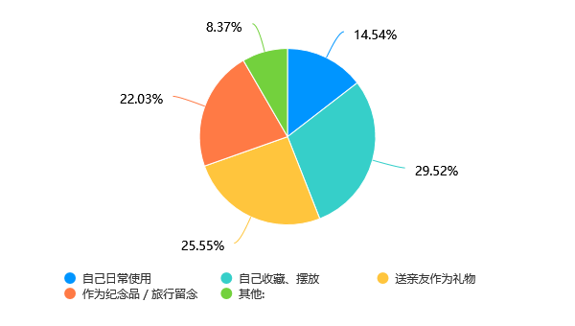

18.2 兴趣程度较低的消费者更倾向于将产品用于自己收藏或日常使用，而兴趣程度较高的消费者则更倾向于作为纪念品或旅行留念
随着对产品兴趣的增加，用途转向纪念和旅行相关目的，兴趣低者偏好个人使用

X\Y | 自己日常使用 | 自己收藏、摆放 | 送亲友作为礼物 | 作为纪念品 / 旅行留念 | 其他: | 小计
完全不感兴趣 | 11(37.93%) | 14(48.28%) | 4(13.79%) | 0(0.00%) | 0(0.00%) | 29
不太感兴趣 | 13(26.53%) | 22(44.90%) | 13(26.53%) | 1(2.04%) | 0(0.00%) | 49
一般 | 3(5.36%) | 14(25%) | 26(46.43%) | 11(19.64%) | 2(3.57%) | 56
比较感兴趣 | 1(1.92%) | 7(13.46%) | 12(23.08%) | 24(46.15%) | 8(15.38%) | 52
非常感兴趣 | 5(12.20%) | 10(24.39%) | 3(7.32%) | 14(34.15%) | 9(21.95%) | 41

18.3 愿意参与体验活动程度较低的消费者偏好用于自己收藏或日常使用，而愿意程度较高的消费者则更倾向于作为纪念品或旅行留念
参与意愿高的用户更注重产品作为纪念或旅行用途，意愿低者集中在个人收藏

X\Y | 自己日常使用 | 自己收藏、摆放 | 送亲友作为礼物 | 作为纪念品 / 旅行留念 | 其他: | 小计
完全不愿意 | 10(43.48%) | 10(43.48%) | 3(13.04%) | 0(0.00%) | 0(0.00%) | 23
不太愿意 | 16(31.37%) | 21(41.18%) | 14(27.45%) | 0(0.00%) | 0(0.00%) | 51
一般 | 2(3.13%) | 21(32.81%) | 24(37.5%) | 16(25%) | 1(1.56%) | 64
比较愿意 | 2(3.85%) | 7(13.46%) | 15(28.85%) | 21(40.38%) | 7(13.46%) | 52
非常愿意 | 3(8.11%) | 8(21.62%) | 2(5.41%) | 13(35.14%) | 11(29.73%) | 37

19 支付意愿受兴趣和性别影响，但整体预测模型较弱。

19.1 支付意愿分布广泛，多数消费者持中立或正面态度。
约40%的受访者表示愿意或非常愿意支付额外价格，30%持中立态度，30%表示不愿意。

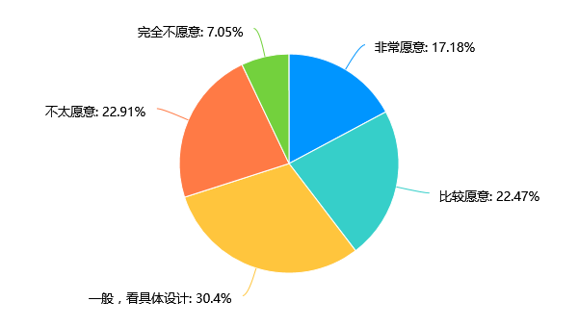

19.2 对贝雕元素融入的兴趣程度与支付意愿呈负相关。
兴趣较低的消费者支付意愿较高，而兴趣高的消费者支付意愿较低。

X\Y | 非常愿意 | 比较愿意 | 一般，看具体设计 | 不太愿意 | 完全不愿意 | 小计 | 平均分
完全不感兴趣 | 19(65.52%) | 8(27.59%) | 2(6.90%) | 0(0.00%) | 0(0.00%) | 29 | 1.41
不太感兴趣 | 12(24.49%) | 21(42.86%) | 12(24.49%) | 4(8.16%) | 0(0.00%) | 49 | 2.16
一般 | 4(7.14%) | 12(21.43%) | 30(53.57%) | 9(16.07%) | 1(1.79%) | 56 | 2.84
比较感兴趣 | 0(0.00%) | 7(13.46%) | 18(34.62%) | 23(44.23%) | 4(7.69%) | 52 | 3.46
非常感兴趣 | 4(9.76%) | 3(7.32%) | 7(17.07%) | 16(39.02%) | 11(26.83%) | 41 | 3.66

19.3 参与贝雕体验活动的意愿与支付意愿也呈负相关。
活动参与意愿低的群体更倾向于支付高价，反之亦然。

X\Y | 非常愿意 | 比较愿意 | 一般，看具体设计 | 不太愿意 | 完全不愿意 | 小计 | 平均分
完全不愿意 | 16(69.57%) | 6(26.09%) | 1(4.35%) | 0(0.00%) | 0(0.00%) | 23 | 1.35
不太愿意 | 17(33.33%) | 21(41.18%) | 11(21.57%) | 2(3.92%) | 0(0.00%) | 51 | 1.96
一般 | 3(4.69%) | 16(25%) | 29(45.31%) | 15(23.44%) | 1(1.56%) | 64 | 2.92
比较愿意 | 0(0.00%) | 5(9.62%) | 23(44.23%) | 20(38.46%) | 4(7.69%) | 52 | 3.44
非常愿意 | 3(8.11%) | 3(8.11%) | 5(13.51%) | 15(40.54%) | 11(29.73%) | 37 | 3.76

20 在您看来，目前推广“大连贝雕”文创产品的最大困难或问题是什么?您有什么建议或期待的产品/活动形式?

问卷分析整理：推广“大连贝雕”文创产品的困难与建议
基于您提供的问卷标题“在您看来，目前推广‘大连贝雕’文创产品的最大困难或问题是什么?您有什么建议或期待的产品/活动形式?”以及相关观点，我进行了系统分析。分析过程聚焦于提取核心主题，避免频次统计，确保内容纯简体中文。以下是整理结果：
20.1现状总结
当前推广“大连贝雕”文创产品面临的主要问题集中在以下几个方面：
市场认知度低：大众对贝雕产品的知晓程度不足，宣传力度不够，导致品牌影响力弱，消费者认知有限。
传承与人才断层：年轻传承人稀缺，技艺传承面临断档风险，无法有效继承和发展贝雕文化，影响产品创新与可持续性。
成本与价格问题：制作成本较高，产品价格偏贵，消费者不愿支付过多品牌溢价，加大了市场定位和推广的难度。
产品同质化严重：文创产品缺乏原创性和特色，容易与其他景区商品雷同，知识产权保护不足，削弱了贝雕的独特文化价值。
推广渠道不足：宣传方式单一，线上线下结合不够，缺乏突出文化表述（如故事化元素），地域限制也限制了市场拓展。
资源投入有限：推广需要人力、物力和财力支持，但实际投入不足，导致活动形式单调，无法吸引广泛参与。
20.2措施总结
针对上述问题，提出的建议和期待活动形式可归纳为以下措施：
加强宣传与推广：利用社交媒体（如短视频、线上手工课、数字展览）扩大影响力，结合故事化营销（如融入地方文化情节），提升大众认知。
产品创新与设计：将贝雕作品转化为现代实用+潮流化产品（如贝雕手链、首饰、文具），避免同质化，强调原创性，并通过跨界联名（与本地老字号、旅游IP或时尚品牌合作）提升时尚度和话题度。
融入教育与传承体系：在高校开设贝雕技艺选修课程，组织校园手工实践活动，实践后可售卖实惠成品，培养年轻传承人并普及文化。
政府与社会支持：联合政府活动或宣传教育部门推广，寻求政策支持，同时加强国际交流合作，弘扬中华优秀传统文化。
市场定位优化：推出价格亲民的产品（如便宜成品），降低制作成本，并通过线上线下结合方式拓宽市场，吸引更多消费者。
综合性建议意见
为有效推广“大连贝雕”文创产品，建议采取整合性策略：
多维度宣传与创新驱动：优先利用数字媒体（如抖音、小红书等平台）开展线上互动活动（如贝雕制作短视频挑战或虚拟展览），结合线下实地活动（如校园工坊或旅游景点体验），打造故事化IP（如大连历史与贝雕融合），提升文化吸引力和知名度。
教育与传承并重：推动与本地高校合作，设立贝雕技艺课程和实习项目，鼓励年轻设计师参与创新设计，同时通过政府扶持（如文化基金或税收优惠）降低制作成本，确保产品价格亲民且原创性强。
跨界合作与市场拓展：积极寻求与时尚品牌、旅游企业联名开发实用产品（如贝雕元素数码配件），避免同质化竞争；同步拓展国际市场，通过文化交流活动（如国际手工艺展）输出中华文化，形成可持续发展路径。
通过上述整合，大连贝雕文创产品可突破当前瓶颈，实现文化价值与市场效益的双赢。
21总结
基于问卷数据分析，大连贝雕非遗保护与传承面临以下核心结论与行动方向：
认知与兴趣的割裂现象
超半数受访者（49.8%）对大连贝雕“仅听说过但不了解”，但兴趣量表显示41%的群体对贝雕文创持积极态度（比较/非常感兴趣）。
矛盾点：兴趣最高的人群中“完全没听说过贝雕”的比例接近50%（12.2），反映文化价值传播不足，需通过创新宣发激活潜在需求。
年轻群体是关键突破口
19–22岁群体在兴趣程度（44.2%积极态度）和体验活动参与意愿（38.7%高意愿）中表现突出，且偏好饰品、文具类实用产品（16.2）。
设计需融合其审美：传统与现代简约结合（31.2%首选）及卡通IP风格（24.1%）。
消费行为与支付意愿的悖论
尽管87%受访者购买过文化类文创，但低频消费（年1–2次）占主导（64.8%）。
支付溢价意愿与兴趣负相关：兴趣低的群体反而更愿支付高价（19.2），凸显价格敏感度（51.5%认为“价格合适”最重要）和产品价值感知不足。
体验活动是转化关键场景
女性、学生群体对体验活动参与意愿更强（1.3, 3.3），且高意愿人群倾向在文创市集、展览场景消费（8.3）。
活动设计需匹配用途：高兴趣群体将产品视为“旅行纪念”（18.2），可结合大连文旅资源打造沉浸式体验。
分层定位产品与渠道
大众线：开发50元以下实用小件（钥匙扣、书签），主打旅游景点（62.1%首选场景）及线上种草（如短视频教程）。
深度线：针对高支付意愿群体（月支配额3000元以上，占21.3%）推出限量收藏款（如贝雕装饰画），强化非遗工艺叙事。
破解认知困境的传播策略
教育渗透：与高校合作开设贝雕选修课，吸引学生群体参与设计。
跨界破圈：联名本地IP（如大连樱桃节）开发“贝雕+水果”文创，用趣味性降低认知门槛。
优化体验经济链路
轻量化体验：在商圈设30分钟贝雕DIY快闪店，降低参与门槛。
场景捆绑：购买旅游套票赠送贝雕体验券，强化“大连记忆”标签（18题中22%用户购买目的为旅行留念）。

